PREDLOG ZA PREŽIVLJANJE PROSTEGA ČASA:

2. 4. 2020 – ČETRTEK

PREDLAGAM TI IGRO, KI TE BO OGRELA IN SPRAVILA V DOBRO VOLJO:
POTREBUJEŠ ŽOGICO ZA NAMIZNI TENIS, LAHKO PA JE TUDI »SKOKICA« IN PA ZVRHAN LONČEK VZTRAJNOSTI – BO ŠLO?

IGRE S PLASTNIČNIMI KOZARČKI

ZADENI IN ZMAGAJ

Za enega tekmovalca: Postavi lončke in z odbijanjem žogice za namizni tenis poskusi lončke zadeti. Ko lonček zadeneš, ga obrni (glej sliko, prva vrsta, peti kozarček). Zraven si nastavi štoparico in poskusi izboljšati svoj zadnji rezultat.

Za dva tekmovalca: Vsak tekmovalec si postavi lončke (vsak enako število). Na znak se igra začne. Zopet z odbijanjem žogice za namizni tenis poskuša vsak tekmovalec zadeti svoje kozarčke. Ko ga zadane ga obrne. Zmaga tisti, ki prvi zadane vse kozarčke. Zadetek nasprotnikovega kozarčka se ne šteje.

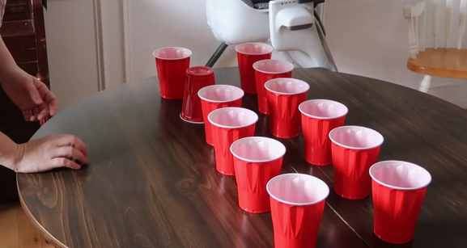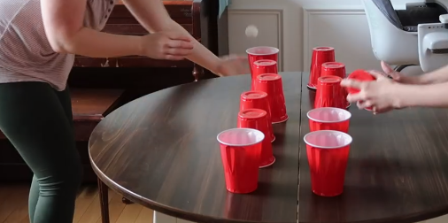


POZDRAVČEK!
ČE UTEGNEŠ, SPOROČI, KAKO TI JE ŠLO.
UČITELJICA DANICA

